Laboratório - Navegue pelo IOS usando Tera Term para conectividade de console (Versão do Instrutor)

**Nota do Instrutor**: Cor vermelha da fonte ou realces em cinza indicam o texto que aparece apenas na cópia do instrutor.

# Topologia

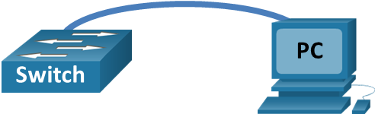

# Objetivos

Parte 1: acessar um Switch Cisco pela porta serial de console

Parte 2: exibir e definir configurações básicas de dispositivos

Parte 3: acessar um roteador Cisco com um cabo de console mini-USB (opcional)

**Nota**: Os usuários do NetLab ou outros usuários de equipamentos de acesso remoto devem concluir apenas a Parte 2**.**

**Nota do instrutor**: Os cabos de rollover e de console mini-USB não são mais enviados automaticamente com os roteadores mais recentes, como o Cisco 4000 series. Esses cabos de console podem ser comprados com a Cisco Systems, Inc. ou outros fornecedores.

# Histórico/cenário

Vários modelos de roteadores e switches da Cisco são usados em todos os tipos de redes. Esses dispositivos são gerenciados usando uma conexão de console local ou uma conexão remota. Quase todos os dispositivos Cisco têm uma porta de console serial à qual é possível se conectar. Os modelos mais recentes usados neste laboratório, como o Cisco 4221, também possuem uma porta de console USB.

Neste laboratório, você aprenderá a acessar um dispositivo Cisco por meio de uma conexão local direta com a porta de console, com o uso do programa de emulação de terminal Tera Term. Você também aprenderá a configurar a porta serial para a conexão de console do Tera Term. Depois de estabelecer uma conexão de console com o dispositivo Cisco, você poderá exibir ou definir as configurações do dispositivo. Neste laboratório, suas únicas tarefas serão exibir configurações e ajustar o relógio.

**Nota**: Os roteadores usados nos laboratórios práticos do CCNA são o Cisco 4221 com o Cisco IOS XE Release 16.9.3 (imagem universalk9). Os switches usados nos laboratórios são Cisco Catalyst 2960s com Cisco IOS 15.0(2) (imagem lanbasek9). Outros roteadores, switches e versões do Cisco IOS podem ser usados. De acordo com o modelo e a versão do Cisco IOS, os comandos disponíveis e a saída produzida poderão variar em relação ao que é mostrado nos laboratórios. Consulte a Tabela de resumo de interfaces dos roteadores no final do laboratório para saber quais são os identificadores de interface corretos.

**Nota**: Verifique se o switch e o roteador foram apagados e se não há configuração de inicialização. Se tiver dúvidas, fale com o instrutor.

**Nota do instrutor**: Consulte o Manual do laboratório do instrutor para obter os procedimentos para inicializar e recarregar dispositivos.

# Recursos necessários

* 1 roteador (Cisco 4221 com Cisco IOS versão 16.9.3 imagem universal ou similar)
* 1 switch (Cisco 2960 com Cisco IOS versão 15.0(2) imagem lanbasek9 ou similar)
* 1 PC (Windows com um programa de emulação de terminal, como Tera Term)
* Cabo rollover (DB-9 para RJ-45) de console para configurar o switch ou roteador por meio da porta de console RJ-45
* Cabo mini-USB para configurar o roteador por meio da porta de console USB

**Nota do instrutor**: Se o Tera Term não estiver instalado no PC, ele poderá ser baixado no seguinte link:

[https: //ttssh2.osdn.jp/](https://ttssh2.osdn.jp/)

**Observação para o instrutor**: um driver USB deve ser instalado antes da conexão de um PC com Microsoft Windows com um dispositivo Cisco IOS por meio de um cabo USB. O driver pode ser encontrado em [www.cisco.com](http://www.cisco.com) com o dispositivo Cisco IOS relacionado. É possível fazer o download do driver USB deste link:

<http://www.cisco.com/cisco/software/release.html?mdfid=282774238&flowid=714&softwareid=282855122&release=3.1&relind=AVAILABLE&rellifecycle=&reltype=latest>

**Nota do instrutor**: Você deve ter uma conta válida do Cisco Connection Online (CCO) para baixar o arquivo do driver USB.

# Instruções

## Acessar um Switch Cisco por meio da porta do console serial

Você conectará um PC a um switch Cisco por meio de um cabo rollover de console. Essa conexão permitirá o acesso à CLI e a exibição e a alteração de configurações do switch.

### Conecte um switch Cisco e um computador com um cabo rollover de console.

* + - 1. Conecte o cabo rollover de console à porta de console RJ-45 do switch. Conecte a outra extremidade do cabo à porta serial COM no computador.

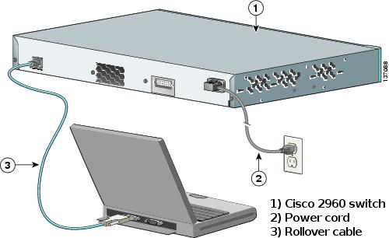

**Nota**: As portas COM seriais não estão mais disponíveis na maioria dos computadores. Um adaptador de USB para DB9 pode ser usado com o cabo rollover de console para a conexão de console entre o computador e um dispositivo Cisco. Os adaptadores USB para DB9 podem ser adquiridos em qualquer revendedor de eletrônicos de computador.

**Nota**: Se estiver usando um adaptador USB para DB9 para conectar-se à porta COM, pode ser necessário instalar um driver para o adaptador fornecido pelo fabricante do seu computador. Para determinar a porta COM usada pelo adaptador, consulte a Parte 3, Etapa 3. O número correto da porta COM é necessário para se conectar ao dispositivo com Cisco IOS usando um emulador de terminal na Etapa 2.

* + - 1. Ligue o switch Cisco e o computador.

### Configure Tera Term para estabelecer uma sessão de console com o switch.

O Tera Term é um programa de emulação de terminais. Ele permite o acesso à saída de terminal do switch. Também permite configurar o switch.

* + - 1. Para iniciar o Tera Term, clique no botão **Iniciar do Windows** na barra de tarefas. Localize o **Tera Term** em **Todos os Programas**.

**Nota**: Se o programa não estiver instalado no sistema, o Tera Term poderá ser baixado no seguinte link, selecionando **Tera Term**:

<https://ttssh2.osdn.jp/>

* + - 1. Na caixa de diálogo New Connection (Nova Conexão), clique no botão de opção **Serial**. Verifique se a porta COM certa está selecionada e clique em **OK** para continuar.
      2. No menu Tera Term **Setup**, escolha a **Porta Serial…** para verificar as configurações seriais. Os parâmetros padrão para a porta de console são 9600 baud, 8 bits de dados, sem paridade, 1 bit de parada, sem controle de fluxo. As configurações padrão do Tera Term correspondem às configurações de porta de console para comunicação com o switch Cisco IOS.
      3. Quando a saída do terminal for exibida, você está pronto para configurar um switch Cisco.

## Exibir e definir configurações básicas de dispositivos

Nesta seção, você é apresentado aos modos EXEC privilegiado e de usuário. Você determinará a versão do IOS, exibirá as configurações do relógio e configurará o relógio do switch.

### Exibir a versão da imagem do IOS do switch.

* + - 1. Depois que o switch concluir seu processo de inicialização, a mensagem a seguir será exibida. Digite **n** para continuar.

Abrir a janela de configuração de IP

Would you like to enter the initial configuration dialog? [sim / não]: **n**

**Nota**: Se você não vir a mensagem acima, entre em contato com seu instrutor para redefinir sua chave para a configuração inicial.

* + - 1. Enquanto estiver no modo EXEC usuário, exiba a versão do IOS do seu switch.

Switch> **show version**

IOS Cisco Software, C2960 Software (C2960-LANBASEK9-M), Version 15.0(2)SE, RELEASE SOFTWARE (fc1)

Technical Support: http://www.cisco.com/techsupport

Copyright (c) 1986-2012 by Cisco Systems, Inc.

Compiled Sat 28-Jul-12 00:29 by prod_rel_team

ROM: Bootstrap program is C2960 boot loader

BOOTLDR: C2960 Boot Loader (C2960-HBOOT-M) Version 12.2(53r)SEY3, RELEASE SOFTWARE (fc1)

O tempo de atividade do switch é de 2 minutos

System returned to ROM by power-on

O arquivo de imagem do sistema é “flash: //C2960-lanbasek9-mz.150-2.se.bin”

**<output omitted>**

#### Pergunta:

Qual versão da imagem do IOS é usada no momento pelo seu switch?

Digite suas respostas aqui.

c2960-lanbasek9-mz.150-2.SE.bin. As respostas variam dependendo do switch.

### Configurar o relógio.

À medida que você aprender mais sobre redes, verá que configurar o horário correto em um switch da Cisco poderá ser útil quando você estiver solucionando problemas. As etapas a seguir são usadas para configurar manualmente o relógio interno do switch.

* + - 1. Exiba as configurações atuais do relógio.

Switch> **show clock**

* 00:30:05 .261 UTC Seg Mar 1 1993

* + - 1. A configuração do relógio é alterada de dentro do modo EXEC privilegiado. Para entrar no modo EXEC privilegiado, digite **enable** no prompt do modo EXEC usuário.

Switch> **enable**

* + - 1. Configure o relógio. O ponto de interrogação (?) fornece ajuda e permite determinar a entrada esperada para configuração da hora, data e ano atuais. Pressione Enter para concluir a configuração do relógio.

Switch# **clock set ?**

hh:mm:ss Current Time

Switch# **clock set 15:08:00 ?**

<1-31> Day of the month

MONTH Month of the year

Switch# **clock set 15:08:00 Oct 26 ?**

<1993-2035> Year

Switch# **clock set 15:08:00 Oct 26 2012**

Switch#

*26 de outubro 15:08:00 .000: %SYS-6-CLOCKUPDATE: O relógio do sistema foi atualizado de 00:31:43 UTC Mon Mar 1 1993 para 15:08:00 UTC Sex 26 Out 2012, configurado a partir de console por console.

* + - 1. Digite o comando **show clock** para verificar se a configuração do relógio foi atualizada.

Switch# **show clock**

15:08:07 .205 UTC Sex 26 Out 2012

Fechar janela de configuração

## Acessar um roteador Cisco com um cabo de console mini-USB (opcional)

Se estiver usando um roteador Cisco 4221 ou outros dispositivos Cisco IOS com uma porta de console mini-USB, você poderá acessar a porta de console do dispositivo com um cabo mini-USB conectado à porta USB no seu computador.

**Nota**: O cabo do console mini-USB é o mesmo tipo de cabo mini-USB usado com outros dispositivos eletrônicos, como discos rígidos USB, impressoras USB ou hubs USB. Esses cabos mini-USB podem ser comprados com a Cisco Systems, Inc. ou outros fornecedores. Verifique se você está usando um cabo mini-USB, não um cabo micro-USB, para conexão com a porta de console mini-USB em um dispositivo Cisco IOS.

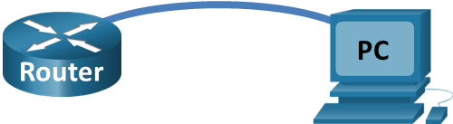

**Nota**: Você deve usar a porta USB ou a porta RJ-45. Não use ambas as portas ao mesmo tempo. Quando a porta USB é usada, ela tem prioridade sobre a porta de console RJ-45.

### Configurar a conexão física com um cabo mini-USB.

* + - 1. Conecte o cabo mini-USB à porta de console mini-USB do roteador. Conecte a outra extremidade do cabo à porta USB no computador.

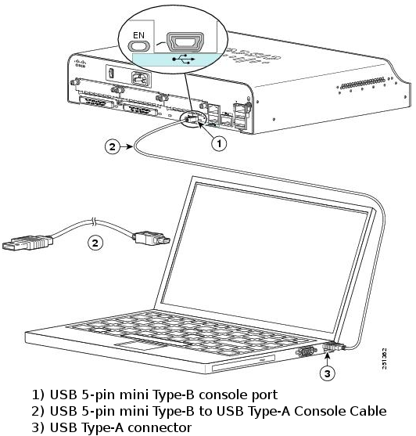

* + - 1. Ligue o roteador Cisco e o computador.

### Verificar se o console USB está pronto.

Se você estiver usando um PC com Microsoft Windows e o LED da porta de console USB (rotulado como EN) não ficar verde, instale o driver de console USB da Cisco.

Um driver USB deve ser instalado antes da conexão de um PC com Microsoft Windows com um dispositivo Cisco IOS por meio de um cabo USB. O driver pode ser encontrado em [www.cisco.com](http://www.cisco.com) com o dispositivo Cisco IOS relacionado. É possível fazer o download do driver USB deste link:

<http://www.cisco.com/cisco/software/release.html?mdfid=282774238&flowid=714&softwareid=282855122&release=3.1&relind=AVAILABLE&rellifecycle=&reltype=latest>

**Nota**: Você deve ter uma conta válida do Cisco Connection Online (CCO) para baixar este arquivo.

**Nota**: Este link está relacionado ao roteador Cisco 1941. No entanto, o driver de console USB não é específico do modelo de dispositivo Cisco IOS. Esse driver de console USB funciona apenas com roteadores e switches da Cisco. O computador exige reinicialização depois de terminar a instalação do driver USB.

**Nota**: Após a extração dos arquivos, a pasta contém instruções para instalação, remoção e os drivers necessários para diferentes sistemas operacionais e arquiteturas. Selecione a versão adequada para o sistema.

Quando o indicador LED para a porta de console USB ficar verde, a porta de console USB estará pronta para o acesso.

### (Opcional) Ativar a porta COM em um PC com Windows 7.

Se você estiver usando um PC com Microsoft Windows 7, talvez precise executar as etapas a seguir para ativar a porta COM:

* + - 1. Clique no ícone **Iniciar do Windows** para acessar o **Painel de Controle**.
      2. Abra o Gerenciador de Dispositivos.
      3. Clique no link **Portas (COM & LPT)** da árvore para expandi-lo. Clique com o botão direito do mouse no ícone **Porta USB Serial** e escolha **Atualizar Driver**.
      4. Escolha **Procurar software de driver no computador**.
      5. Escolha **Deixe-me escolher em uma lista de drivers de dispositivo no meu computador** e clique em **Avançar**.
      6. Escolha o driver **Serial da Cisco** e clique em **Avançar**.
      7. Anote o número de porta atribuído na parte superior da janela. Neste exemplo, COM 5 é usado para comunicação com o roteador. Clique em **Fechar**.
      8. Abra o Tera Term. Clique no botão de opção **Serial** e escolha a porta serial apropriada, que é a **Porta COM5: Cisco Serial (COM 5)** neste exemplo. Agora, esta porta deverá estar disponível para comunicação com o roteador. Clique em **OK**.

# Perguntas para reflexão

* 1. Como evitar que pessoas não autorizadas acessem seu dispositivo Cisco por meio da porta de console?

Digite suas respostas.

Proteja o dispositivo fisicamente e use proteção por senha

* 1. Quais são as vantagens e desvantagens de usar a conexão de console serial em comparação com a conexão de console USB com um roteador ou switch Cisco?

Digite suas respostas.

Depende da disponibilidade de porta no PC e o roteador ou switch. Se o PC tiver uma porta serial e houver um cabo DB9 para RJ45 disponível, geralmente é mais fácil conectar ao roteador ou switch por meio da porta de console serial. Se o PC não tiver uma porta serial, um adaptador de USB para serial de terceiros poderá ser usado. Os switches Cisco não têm portas de console mini-USB, portanto, a conexão via USB não é uma opção. Se você se conecta com frequência a um roteador Cisco que tem uma porta de console mini-USB, esse pode ser o método mais eficiente após a instalação dos drivers Cisco, pois praticamente todos os PCs novos têm portas USB.

# Tabela de Resumo de Interfaces dos roteadores

| Modelo do roteador | Interface Ethernet 1 | Interface Ethernet 2 | Interface serial 1 | Interface serial 2 |
| --- | --- | --- | --- | --- |
| 1800 | Fast Ethernet 0/0 (F0/0) | Fast Ethernet 0/1 (F0/1) | Serial 0/0/0 (S0/0/0) | Serial 0/0/1 (S0/0/1) |
| 1900 | Gigabit Ethernet 0/0 (G0/0) | Gigabit Ethernet 0/1 (G0/1) | Serial 0/0/0 (S0/0/0) | Serial 0/0/1 (S0/0/1) |
| 2801 | Fast Ethernet 0/0 (F0/0) | Fast Ethernet 0/1 (F0/1) | Serial 0/1/0 (S0/1/0) | Serial 0/1/1 (S0/1/1) |
| 2811 | Fast Ethernet 0/0 (F0/0) | Fast Ethernet 0/1 (F0/1) | Serial 0/0/0 (S0/0/0) | Serial 0/0/1 (S0/0/1) |
| 2900 | Gigabit Ethernet 0/0 (G0/0) | Gigabit Ethernet 0/1 (G0/1) | Serial 0/0/0 (S0/0/0) | Serial 0/0/1 (S0/0/1) |
| 4221 | Gigabit Ethernet 0/0/0 (G0/0/0) | Gigabit Ethernet 0/0/1 (G0/0/1) | Serial 0/1/0 (S0/1/0) | Serial 0/1/1 (S0/1/1) |
| 4300 | Gigabit Ethernet 0/0/0 (G0/0/0) | Gigabit Ethernet 0/0/1 (G0/0/1) | Serial 0/1/0 (S0/1/0) | Serial 0/1/1 (S0/1/1) |

**Nota**: Para descobrir como o roteador está configurado, consulte as interfaces para identificar o tipo de roteador e quantas interfaces o roteador possui. Não há como listar efetivamente todas as combinações de configurações para cada classe de roteador. Esta tabela inclui identificadores para as combinações possíveis de Ethernet e Interfaces seriais no dispositivo. Esse tabela não inclui nenhum outro tipo de interface, embora um roteador específico possa conter algum. Um exemplo disso poderia ser uma interface ISDN BRI. O string entre parênteses é a abreviatura legal que pode ser usada em comandos do Cisco IOS para representar a interface.

Fim do documento